题目：网贷存管账户和支付结算介绍

背景介绍：网贷业务大家沟通的比较多了，我这里就银行网贷存管『虚拟账户+存管账户』模式和大家进行一个交流；由于我已经不再参与银行和存管产品，所以讨论新的行业动态缺少发言权，我就从产品涉及的基础核心逻辑给大家做个介绍；

1、银行存管系统的架构：

1）存管业务系统在银行架构中的位置

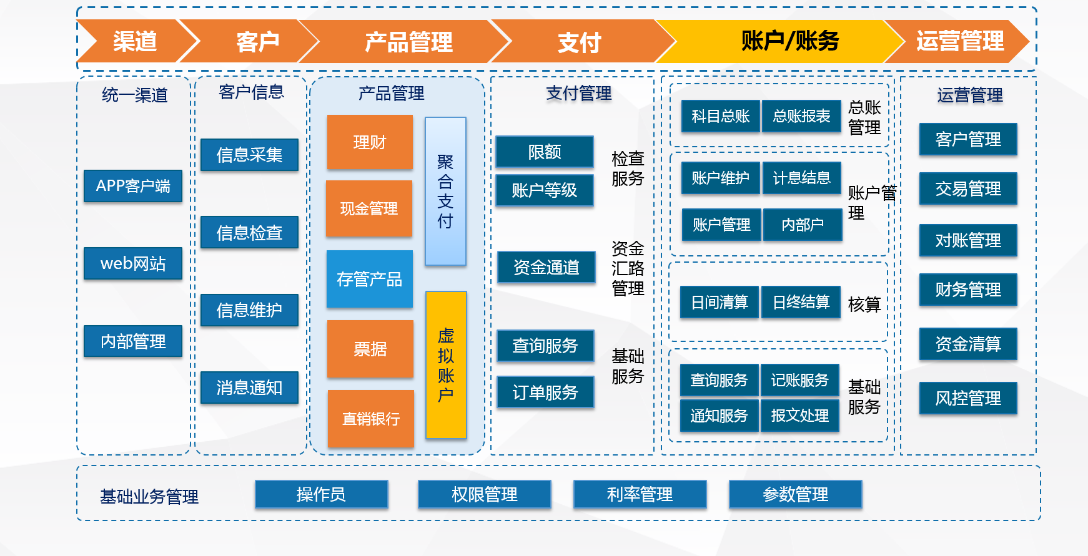

（1）产品管理：在整体的银行架构中属于中间业务；从整体架构上，各个产品都是模块化管理的趋势；

对私业务包括理财业务、直销银行；

对公业务包括存管、中间业务、现金管理、票据。

（2）聚合支付：对接银行的支付系统，提供统一的支付服务给各个产品使用；

（3）虚拟账户：提供了独立虚拟账户，供应用模块使用；

2）存管系统的应用模型：

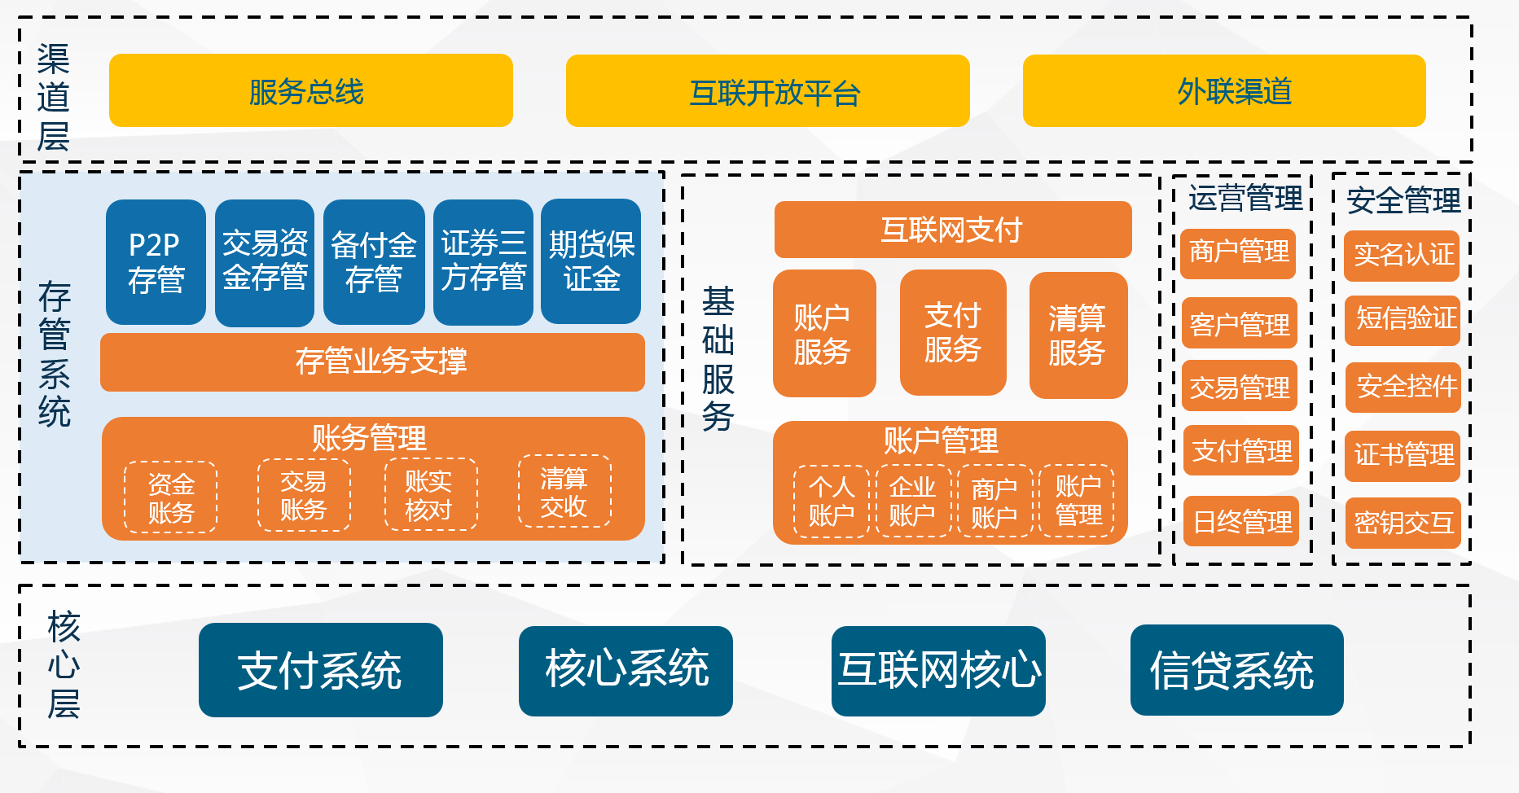

这是更加细化的应用模型

渠道层：对外是银行接入的资源，包括行内终端，用户、商户接入等；

核心层：是银行提供的存、贷、汇的业务系统，包括支付、核心系统、互联网核心和信贷系统；

产品层：产品层是此次介绍的重点，是前面图的进一步细化；

A、存管系统：

* 存管系统：这相当于一个业务容器，各个银行存管产品是模块化部署的，通过存管支撑系统将各个模块整合起来；
* 账务系统：是交易流程的处理系统，提供记账、对账、清算相关的业务处理流程；

B、基础服务：

* 互联网支付：在这个架构中是用来处理用户、商户接触和交互；包括接口、H5、sdk访问；
* 账户系统：就是虚拟账户系统，为各个业务模块提供虚拟账户记账服务；

存管账户几种类型：

银行存管账户模式主要分成两种；

1）单核心模式：

虚拟账户（存管前置）+存管账户（核心系统）

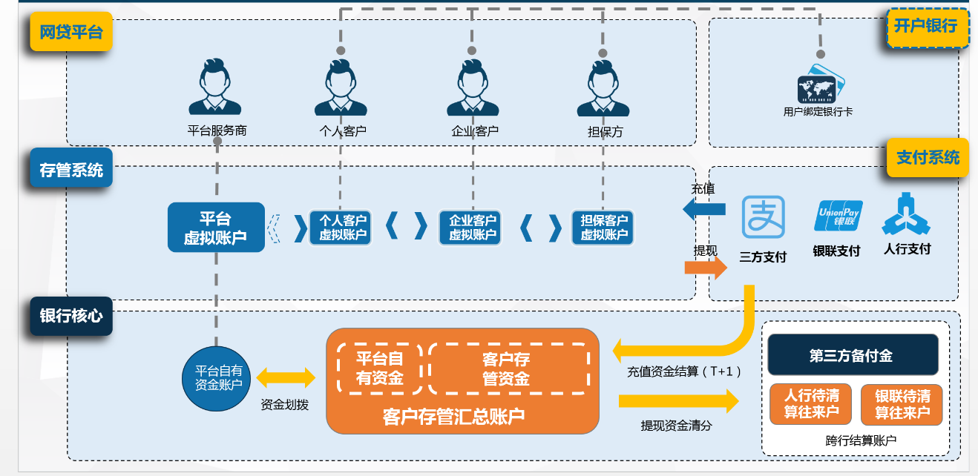

整体分为三层：

1）网贷平台：存管系统对网贷平台按个人、企业、担保方和平台方，分成了几个主要角色，便于平台可以按需求进行直接映射和包装；

2）银行核心：

（1）存管账户：平台方首先需要在银行开立存管账户，该账户存放了交易各方的资金，所以需要根据不同行业的监管政策进行监管，因此该资金池的使用仅能通过存管系统进行资金进出和结算；在未授权的和监管许可的情况下银行内是没有入口提供给平台方处理账户资金的；

（2）平台自有资金账户：如前所述，存管账户的资金是严格进行监管的，那么平台自有资金这块就需要单独开立账户，通过调拨接口充值或者提现；

（3）跨行结算账户：这是行内对接不同的支付系统提供的清结算账户；（名字上就能区分出来，不做赘述了）

3）存管系统：

由于核心开立的存管账户是资金池，存放了交易各方的资金，因此资金池内的资金需要按不同的客户进行区分；所以存管系统按平台不同的结算开立不同的虚拟账户，用来把存管账户资金池内的钱进行清楚的区分；

平台方的虚拟账户：可以看到平台方作为撮合方，只能主动向用户转账，而不能逆向，这样的设计是一方面为了满足平台提供营销资金的使用，和抹平平台和交易各方的利率差；另一方面从技术手段上防止平台在用户不知情的情况下将自己划入自己的账户；

用户的虚拟账户：用户可以通过投资、借款、还款等特定场景和协议的接口向其他用户转账，但所有操作都是需要基于指令和协议的；

2）双核心模式：

虚拟账户（存管前置）+电子账户（互联网核心）+存管账户（核心系统）

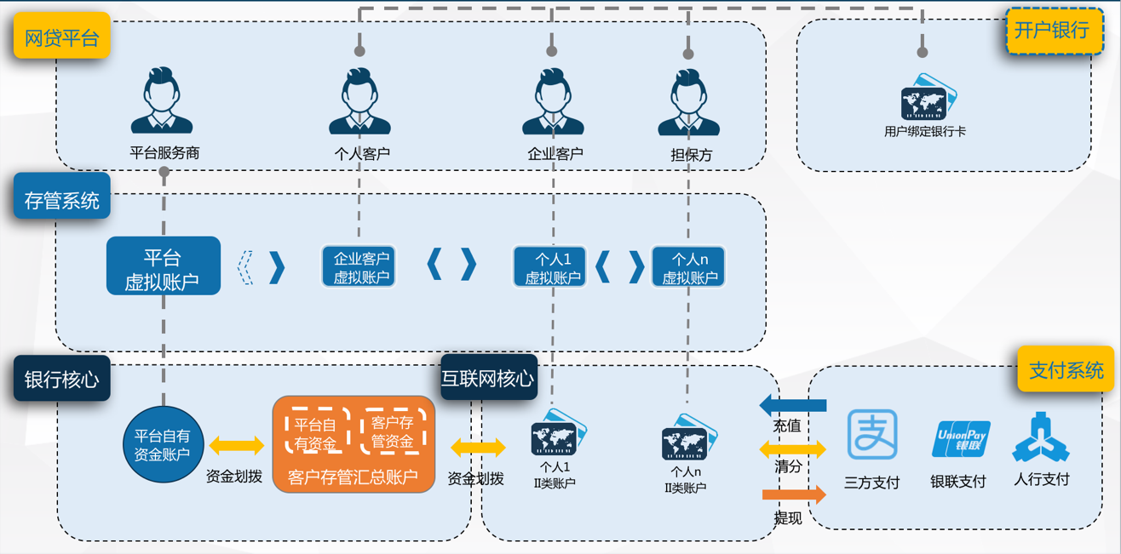

存管账户是两个模式都要开立的账户，II类账是用户在注册虚拟账户时绑定的一个钱包账户或者说II类银行卡；

2、几个账户的介绍

* 存管账户：该账户由平台委托银行申请开立，用来存放交易资金，账户上的资金归属与交易参与各方；因此平台对该账户没有归属权，也不能像普通企业账户一样直接操作账户内的客户资金；
* 虚拟账户：存管账户由于是资金池的属性，为了更好的区分资金池内部的资金，因此设立了虚拟账户；通过虚拟账户将存管账户上的资金按用户进行映射。虚拟户属于簿记等级，是记录的资金的信息，实际的资金在存管户存放；
* II类账户：又称为电子账户，电子账户是实际的个人在银行开立的II类账户，该账户有归属于开户人，用来存放自有资金；

4、存管系统的支付

这里介绍的是入金三方支付、出金行内系统；之所以这样设计是基于收款放开，出款收紧的原则；

收款资金放开：比较好理解，为了用户体验和更多收取资金；

出款资金收紧：这就提现存管的特点了，存管因为是在出款和结算的时候进行扎口；在出金前要完成账实核对（总分核对）之后，确认交易和到账资金无风险才会结算到用户银行卡上，是作为事后风险处理的关键节点；

1）充值：（三方支付）

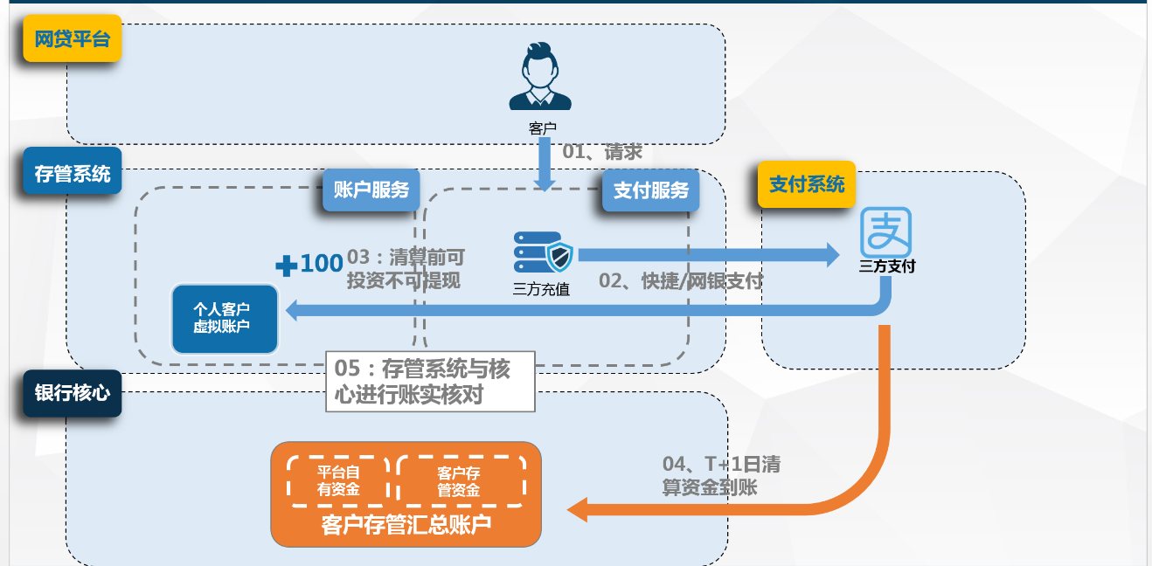

以上是整个支付流程（图示由说明不再赘述了）

其中需要说明的是T日入款的资金用户虚拟账户上记“待清算资金”，可以在平台内部使用但是不能提现；

2）提现：（人行大小额、超级网银等）

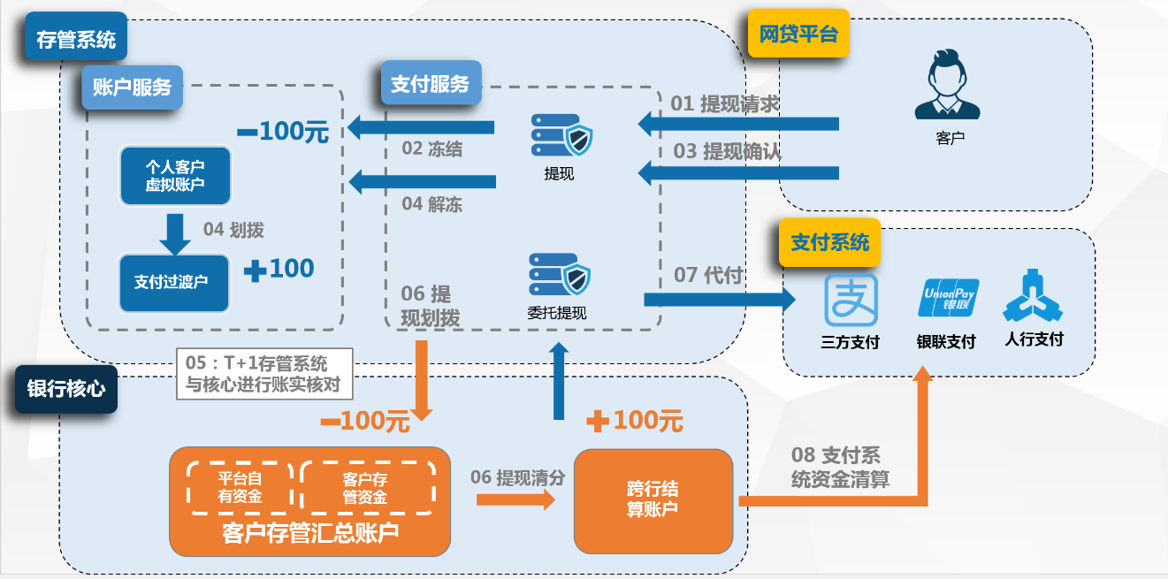

以上是整个支付流程，图示比较清楚了，说明下几个关键业务点；

1、提现会先冻结在用户账户上或者划入过渡户；

2、日终存管系统对交易完成账实核对后存管系统才会对外出款；

3、如果是T+0出款，需要开通行内法透账户，T日通过银行法透账户按；T+1账实核对后资金入法透账户；

3）交易撮合处理：

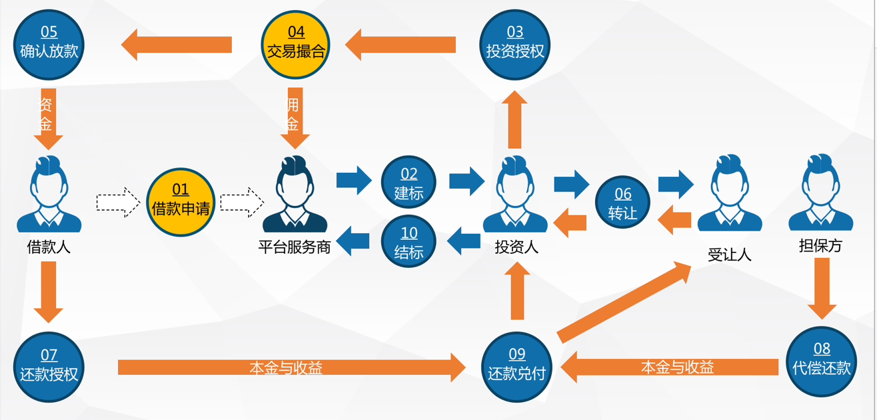

交易撮合过程都是在虚拟账户上的资金信息转移处理，此时资金还没有到账都是信息流的登记；需要T+1日资金结算到存管户后，虚拟登记簿和存管户汇总资金进行账实核对（详细撮合的虚账处理此次不做展开）

4）支付业务日终处理：

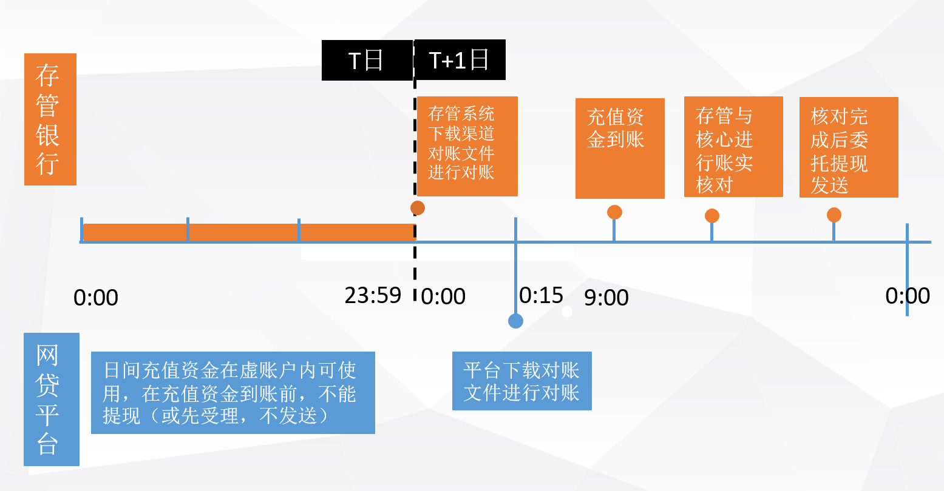

1、日间交易（0:00—23:59）

日间交易提供充值和投资、借款、放款、还款业务，但是资金到账后用户可以使用但是不能当日提现；

2、日终交易对账：(0:00—0:10)

下载渠道对账文件，以渠道为准进行对账，根据流水逐笔核销“用户虚拟账户”上的“待清算资金”；

3、结算资金对账（9:00—9:10）

如果通过第三方渠道，结算资金会在T+1日打入存管账户；触发存管系统进行账实核对；

总对总核对：清算资金（核心存管账户）=应收待清算资金（平台虚拟账户）

总分核对：存管账户总资金-清算资金（核心存管账户）=∑个人/企业/平台/担保方虚拟账户汇总资金；

4、下发对账文件

包括“支付流水文件”，“汇总资金文件”，“虚拟账户日结余额文件”

5、发起自动出款业务，如果T0垫资业务，资金一笔划入法透账户；

【由于账实核对较为复杂下次单独另辟专题介绍】